USB外设的电源设计
作者：东华大学机械工程学院,过玉清
摘 要： 本文参照USB的有关技术规范，阐述USB外设电源的一般设计原则，并对几种较有特色的实用电路作了分析讨论。
关键词：USB；外设；电源
同PC机原先的串口、并口相比，USB口除能大幅提高数据传输速率之外，还具有为外部设备供电的能力。USB外设电源的合理设计，也就成为可以探讨的实际问题。
有关技术规范
根据目前通行的USB1.1规范，USB口可以5V±5%的电压为外部设备供电，但其输出功率不能超过2.25W，所以功耗较大的外设仍须自行配备电源而不在本文讨论范围之内。另外，USB规范对外设电源电路的某些相关参数亦有具体规定，例如，为了防止外设接入USB口时的浪涌电流造成主机电源的“毛刺”，外设在接通瞬间从主机抽取的电量不得超过50mC，其电源输入端的旁路电容器容量应在10mF以下。又如，外设电源刚接通时，主机将外设一律作为低功耗装置看待，此时USB口的输出电流上限仅为100mA；须待外设向主机发出请求并经主机确认外设为高功耗装置之后，输出电流上限才会提升至其最大值500mA。再如，USB规范允许外设处于“待机”状态并支持“远程唤醒”功能，不过此时外设的静态电流必须小于0.5mA(低功耗装置)或2.5mA(高功耗装置)。
所以，USB外设电源的设计要点，就是在符合USB规范的前提下，根据不同外部设备的要求，权衡各类电路结构的利弊，在性能、成本、体积等诸要素之间，确定一个恰当的平衡点。
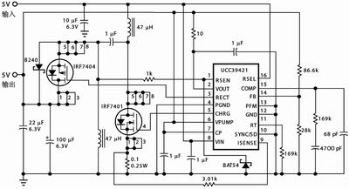
图1 5V~5V SEPIC电源
电源结构性能
USB外设电源的输入电压既已确定，其输出电压的高低便成为选择电路结构形式的决定性因素。目前最常用的标准电源电压，有3.3V、5V和12V等几种。
许多USB数字设备采用3.3V电源，倘若电源变换效率以95％计，则其最大可用电流约为0.65A。此时只要功率裕量足够，可以首选线性稳压器件，因其成本最低，所需外围元件也少，只是电源效率较低，不可能超过67％。若对效率有所讲求，不妨考虑“电荷泵”器件，因其虽在成本与体积方面稍逊于前者，但在变换效率方面占有明显优势。不过此类器件的负载能力通常较弱，只能满足上述低功耗装置的要求。若是需要获取尽可能多的有用功率，那就只能采用效率更高的降压型开关稳压电路，但是成本与体积亦将随之增加。当然，即使已经决定采用开关电源，其实仍有几种电路形式可供选择。
一般说来，开关电源集成器件分为两种类型，即需要外接功率开关(多为功率型MOSFET)的“开关电源控制器”以及片内自带集成功率开关的“单片开关电源”。前者成本稍低，并且易于获得较低的功率开关导通电阻而有利于提高电源变换效率；后者则以体积小巧见长，并且能对功率开关实现完善的过热、过流保护。此外，两类器件又均各有“常规型”(亦称“异步型”或“非同步型”)与“同步型”之分；后者采用受控MOSFET取代前者的续流二极管，虽然成本较高，但因MOSFET的导通压降通常明显低于二极管的正向压降，由此至少可将开关电源的变换效率提高几个百分点，所以两者各有优劣而同时并存至今。表１列出了上述几种常用电源电路的结构分类与主要性能。
对于一些需要12V电源的USB模拟设备，电路形式的选择余地不大，以往几乎全部采用升压型开关稳压器，效率常在85％以上；倘若必须解决这类电路无法实现输出短路保护功能的难题，则可考虑下述之SEPIC(单端初级电感变换器)电路，但是成本将会因此明显上升。当然，在这两类电路中，同样有着上述之外接或在片功率开关以及异步或同步整流的区别。
如果USB外设需要5V电源，事情就稍为有些棘手，因为USB口的外供电压可能略高于也可能略低于这一数值。为此，以往常用先升压再降压或先降压再升压的办法。这在需要多种输出电压的场合，倒也不失为一条可行途径；但若仅需单一的5V输出，此类电路结构便难免“叠床架屋”之嫌。或许正是这一缘故，上述之SEPIC尽管电路复杂，成本也高，但因其能集升压、降压功能于一身，所以近来已呈应用渐广之势。
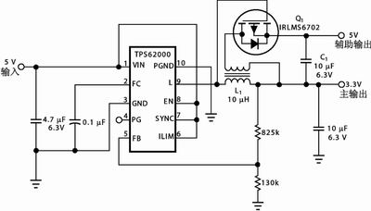
图２ 双电压输出电源
应用电路实例
图1就是一种SEPIC实用电路，其输入、输出电压均为5V，开关频率约300kHz，电源变换效率接近90％。其中，UCC39421是一种多用途高效PWM控制器，开关频率可由其“定时电阻(RT)”引脚的外接电阻调整，输出电压则取决于“反馈(FB)”端的电压采样分压器，外接N沟道与P沟道MOSFET分别用作功率开关与同步整流。特别值得注意的是，图中的储能电感分成对称的两半，输入端的能量经由跨接于两个电感之间的电容器向输出端转移，这是SEPIC电路的主要特征。
图２是一种设计颇为紧凑的双电压输出电路，工作频率750kHz，变换效率可达95％。其中， 3.3V主电源由降压型单片同步开关电源TPS62000构成；该器件具有软启动功能，能够有效抑制输入浪涌电流与输出电压过冲，最大输出电流600mA。TPS62000的输出端“L”为低电平时，外接P沟道场效应管Q1随之导通而令储能电感L1副绕组的感应电压向输出电容C1充电，C1之端电压同3.3V主输出叠加即为辅助输出电压，其数值取决于L1主、副绕组的匝数比；辅助输出若为5V，匝数比可取2:1。
不少便携式USB设备脱离主机后改由内部电池组通过直流变换器继续供电，故而需要配备一个小型UPS电源，图３便是一种由单片开关电源MAX1703构成的实用电路。该集成器件采用同步整流PWM升压型电路结构；可以单节镍镉／镍氢电池供电，最低输入电压0.7V，输出电压可调范围为2.5~5.5V，最大输出电流1.5A，电源变换效率可达95％。图３中，MAX1703开关电源“POUT”端的输出电压设定为3.4V，而由P沟道场效应管Q1与片内备用放大器构成的线性稳压器输出电压为3.3V，故而USB外设由电池组供电时Q1的功率损耗几乎可以忽略。外部设备与USB口接通时，二极管D1为正向偏置而使开关电源处于“空闲”状态；也就是只要Q1的源极电压高于3.4V，外部设备便始终由USB口供电。与此同时，USB口还通过PNP晶体管Q2等组成的恒流源向电池组充电，调整电阻R1的阻值可以设定充电电流，使之符合十小时充电制的要求。一旦外部设备脱离USB口，开关电源便会立即退出“空闲”状态而由内部电池组继续供电。
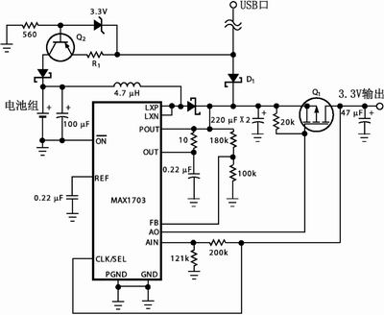
图3 小型UPS电源
结语
综上所述，尚能充分顾及USB技术规范的制约，掌握各类电路结构的特性，熟悉一些典型器件的用法，那么，就可设计出合理的USB外设电源。
参考文献
1 Compaq Computer Corporation. Universal Serial Bus Specification Revision 1.1.1998
2 Texas Instruments Incorporated. UCC29421 Multimode High-Frequency PWM Controller. 2000

